Arburg auf der Chinaplas 2024
Additive Fertigung: Industrieller 3D-Druck mit dem Freeformer

- Multi-Material: Freeformer-Exponat fertigt Greifer in Hart-Weich-Verbindung
- Gefragt: Additive Bauteile aus Hochtemperatur-Kunststoffen und in Multi-Material-Kombination
- Vielfältig: Verarbeitung eines breiten Spektrums an originalen Kunststoffgranulaten

Loßburg, 16.04.2024
Das enorme Know-how von Arburg in der Kunststoffverarbeitung umfasst auch die Lösungen des Schwesterunternehmens ARBURGadditive für den industriellen 3D-Druck. Interessant für Spritzgießbetriebe ist z. B. die additive Fertigung von Greifern und Betriebsmitteln. Auf dem Arburg-Stand D 42 in Halle 4.1 produziert ein Freeformer 300-3X auf der Chinaplas 2024 einen Greifer in Multi-Material-Kombination.

Darüber hinaus lassen sich im Arburg Kunststoff-Freiformen (AKF) eine Vielzahl an originalen und zertifizierten Kunststoffgranulaten prozesssicher und reproduzierbar verarbeiten, darunter solche für Hochtemperatur-Anwendungen. Das Verfahren eignet sich daher besonders für Bauteile wie sie z. B. in der Medizintechnik oder Luft- und Raumfahrt eingesetzt werden.

Additive Fertigung von End-of-Arm-Toolings (EAOT)
Ein Freeformer 300-3X demonstriert auf der Chinaplas 2024, wie sich additiv End-of-Arm-Toolings (EAOT) für verschiedene Robot-Systeme und Handhabungsaufgaben schnell, kostengünstig und anwendungsspezifisch „on demand“ 3D-drucken lassen. Beispiel ist ein Multi-Material-Greifer, der mit Hilfe von Stützmaterial in einem Schritt und ohne zusätzlichen Montageaufwand entsteht. Ergebnis ist ein belastbares Funktionsbauteil in Hart-Weich-Verbindung. Das harte Gehäuse besteht aus PC/ABS, während sich die weiche TPE-Membran per Druckluft formschlüssig weitet, um ein Spritzteil im Werkzeug prozesssicher zu entnehmen.

Breites Spektrum an Bauteilen
Mit dem Freeformer lassen sich anspruchsvolle Designs und komplexe Geometrien realisieren. Auf der Chinaplas 2024 sind dazu zahlreiche Bauteilbeispiele zu sehen, darunter Produkte für die Luft- und Raumfahrt aus Ultem 9085. Auch in der Medizintechnik kommt der für den Reinraum geeignete Freeformer zum Einsatz, um beispielsweise resorbierbare Implantate, Brustprothesen oder medizintechnische Geräte und Hilfsmittel herzustellen. Ebenfalls hoch interessant sind individualisierte Multi-Material-Anwendungen wie etwa Schuheinlagen aus flexiblem TPE und einer harten Zone aus PP. Auch für anspruchsvolle AM-Teile aus teilkristallinem PP ist das AKF-Verfahren prädestiniert.

Bilder

183833

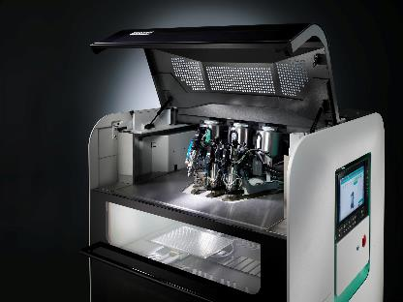

Der Freeformer 750-3X verfügt über drei Austragseinheiten und fertigt additiv belastbare Funktionsbauteile, auch in Hart-Weich-Verbindung und aus originalem Kunststoffgranulat.

174806
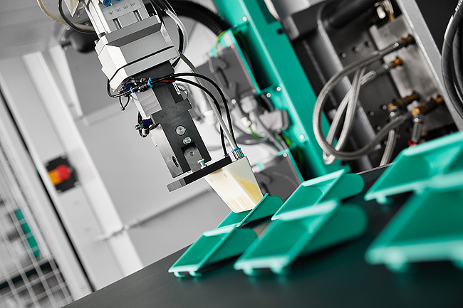
Betriebsmittel und EAOT in Hart-Weich-Verbindung: Der Freeformer kann z. B. individuelle Multi-Material-Greifer für Robot-Systeme additiv fertigen.

Foto Download:
https://media.arburg.com/web/b40b7f831e37eadc/freeformer-chinaplas-2024/

Pressemitteilung
Datei: Pressemitteilung additive Fertigung Chinaplas 2024_de.docx
Zeichen: 262
Wörter: 2.126

Diese und weitere Pressemitteilungen finden Sie zum Download auch auf unserer Website unter www.arburg.com/de/presse/ (www.arburg.com/en/presse/)

Kontakt
ARBURG GmbH + Co KG
Pressestelle
Susanne Palm
Dr. Bettina Keck
Postfach 1109
72286 Loßburg
Tel.: +49 7446 33-3463
Tel.: +49 7446 33-3259
presse_service@arburg.com

Über Arburg
Das 1923 gegründete, deutsche Familienunternehmen gehört weltweit zu den führenden Maschinenherstellern für die Kunststoffverarbeitung. Zur ARBURG Familie zählen auch AMKmotion und ARBURGadditive inklusive innovatiQ.
Das Portfolio umfasst Spritzgießmaschinen, 3D-Drucker für die industrielle additive Fertigung, Robot-Systeme sowie kunden- und branchenspezifische Turnkey-Lösungen. Hinzu kommen digitale Produkte und Services.
In der Kunststoffbranche ist ARBURG Vorreiter bei den Themen Energie- und Produktionseffizienz, Digitalisierung und Nachhaltigkeit. Mit den Maschinen von ARBURG werden Kunststoffprodukte z. B. für die Branchen Mobilität, Verpackung, Elektronik, Medizin, Bau und Apparatebau sowie Freizeit hergestellt.
Die Firmenzentrale befindet sich in Loßburg, Deutschland. Darüber hinaus hat ARBURG eigene Organisationen in 26 Ländern an 36 Standorten und ist zusammen mit Handelspartnern in über 100 Ländern vertreten. Von den insgesamt rund 3.700 Mitarbeitenden sind rund 3.100 in Deutschland beschäftigt und rund 600 in den weltweiten ARBURG Organisationen.
ARBURG ist zertifiziert nach ISO 9001 (Qualität), ISO 14001 (Umwelt), ISO 27001 (Informationssicherheit), ISO 29993 (Ausbildung) und ISO 50001 (Energie).
Weitere Informationen: www.arburg.com, www.amk-motion.com sowie www.arburg.com/arburgadditive.

